Лабораторная работа № 6
Решение моделей в непрерывном и дискретном времени
Оразгелдиев Язгелди
Содержание

1. Цель работы
Основной целью работы является освоение специализированных пакетов для решения задач в непрерывном и дискретном времени.

2. Задание
- Используя JupyterLab, повторите примерыи. При этом дополните графики обозначениями осей координат, легендой с названиями траекторий, названиями графиков и т.п.
- Выполните задания для самостоятельной работы.

3. Теоретическое введение
Julia – высокоуровневый свободный язык программирования с динамической типизацией, созданный для математических вычислений [julialang?]. Эффективен также и для написания программ общего назначения. Синтаксис языка схож с синтаксисом других математических языков, однако имеет некоторые существенные отличия.
Для выполнения заданий была использована официальная документация Julia [juliadoc?].

4. Выполнение лабораторной работы
Выполним примеры из лабораторной работы для знакомства с работой с различными моделями и способами их задания решения (рис. [fig:001?]-[fig:003?]).
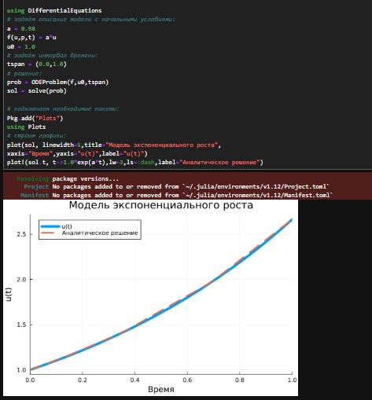
Модель экспоненциального роста

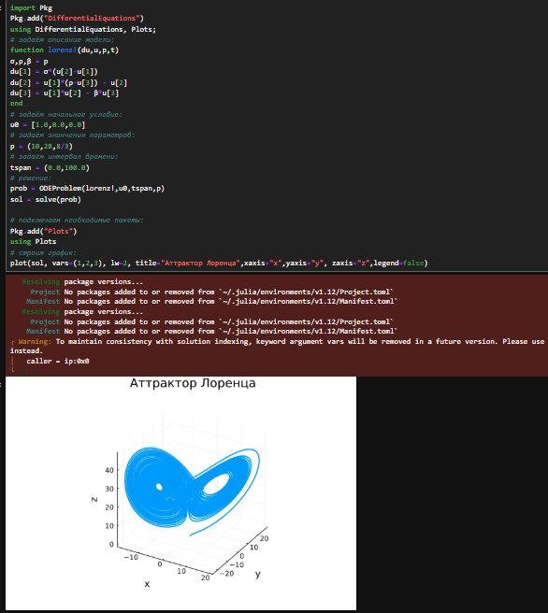
Система Лоренца

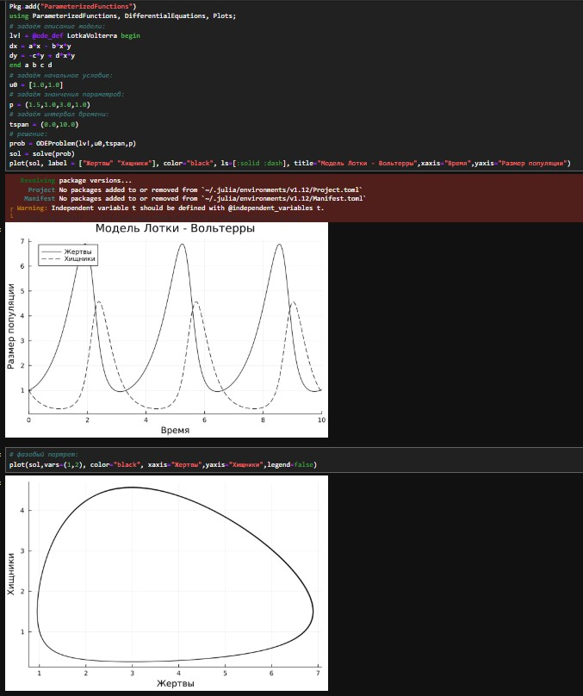
Модель Лотки–Вольтерры
Далее перейдем к заданиям для самостоятельного выполнения.
Реализуем и проанализируем модель роста численности изолированной популяции(модель Мальтуса):
$$\dot{x}=ax, a=b−c,$$
где $x\left(t\right)$ – численность изолированной популяции в момент времени $t$,$a$ – коэффициент роста популяции, $b$ – коэффициент рождаемости, $c$ – коэффициент смертности. Построим соответствующие графики (в том числе с анимацией) (рис. [fig:004?]-[fig:005?]).
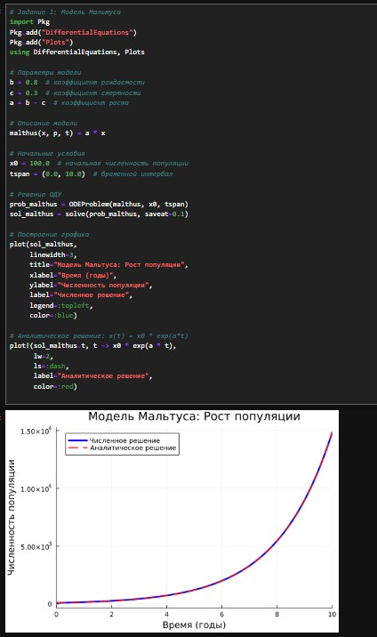
модель Мальтуса

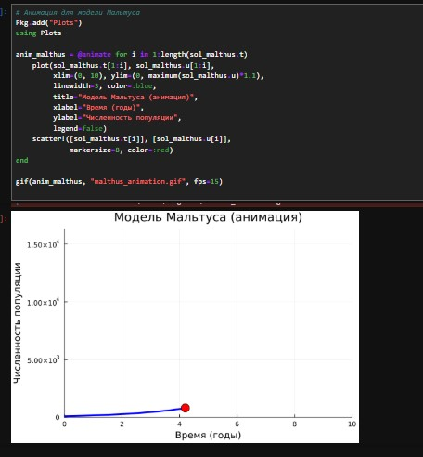
модель Мальтуса
Реализуем и проанализируем логистическую модель роста популяции:
$$\dot{x}=rx\left(1−\frac{x}{k}\right), r>0, k>0,$$
где $r$ – коэффициент роста популяции, $k$ – потенциальная ёмкость экологической системы (предельное значение численности популяции). Построим соответствующие графики (в том числе с анимацией) (рис. [fig:006?]-[fig:007?]).
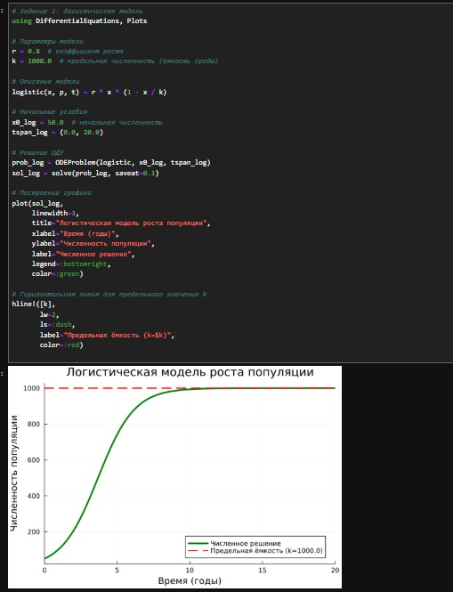
Логистическая модель роста популяции

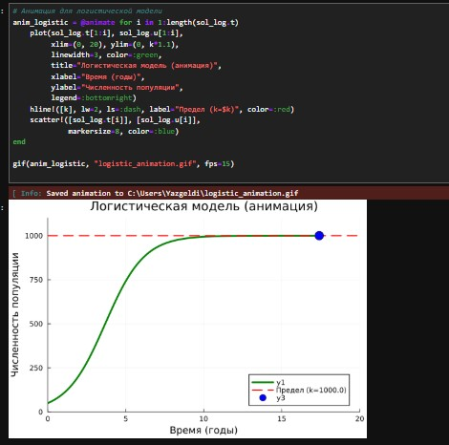
Логистическая модель роста популяции
Реализуем и проанализируем логистическую модель эпидемии Кермака–Маккендрика (SIR-модель):
$$\left\{\begin{matrix}\dot{S}=−βIS, \\ \dot{I}=βIS−γI, \\ \dot{R}=γI,\end{matrix}\right.$$
где $S$ – численность восприимчивой популяции, $I$ – численность инфицированных, $R$ – численность удаленной популяции (в результате смерти или выздоровления), и $N$ — это сумма этих трёх, а $β$ и $γ$ - это коэффициенты заболеваемости и выздоровления соответственно (рис. [fig:008?]).
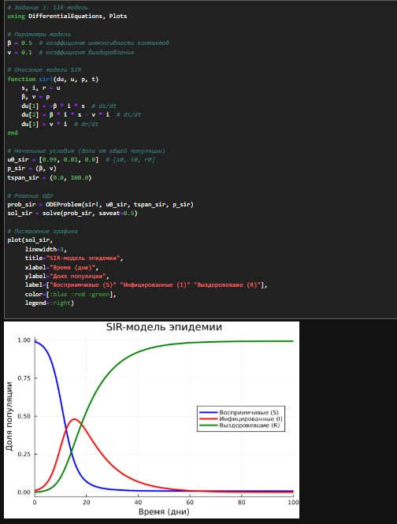
SIR-модель
Как расширение модели SIR (Susceptible-Infected-Removed) по результатам эпидемии испанки была предложена модель SEIR (Susceptible-Exposed-Infected-Removed) (рис. [fig:009?]).
$$\left\{\begin{matrix}\dot{S}=−\frac{β}{N}IS, \\ \dot{E}=\frac{β}{N}IS−δE, \\ \dot{I}=δE−γI, \\ \dot{R}=γI,\end{matrix}\right.$$
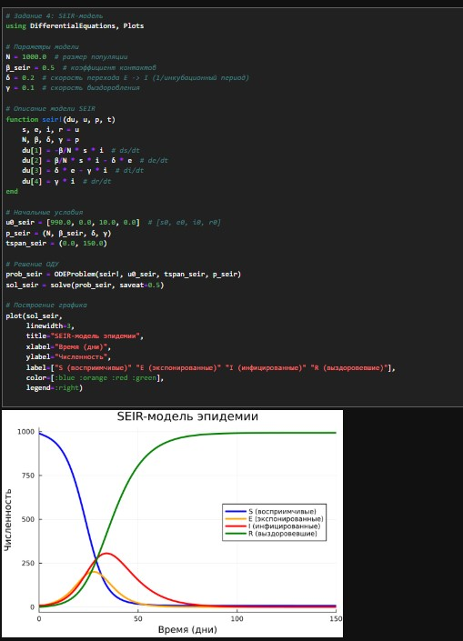
SEIR-модель
Для дискретной модели Лотки–Вольтерры:
$$\left\{\begin{matrix}X_{1}\left(t+1\right)=aX_{1}\left(t\right)\left(1−X_{1}\left(t\right)\right)−X_{1}\left(t\right)X_{2}\left(t\right), \\ X_{2}\left(t+1\right)=−cX_{2}\left(t\right)−dX_{1}\left(t\right)X_{2}\left(t\right).\end{matrix}\right.$$
с начальными данными $a=2,c=1,d=5$ найдем точку равновесия. Получим и сравним аналитическое и численное решения (рис. [fig:010?]).
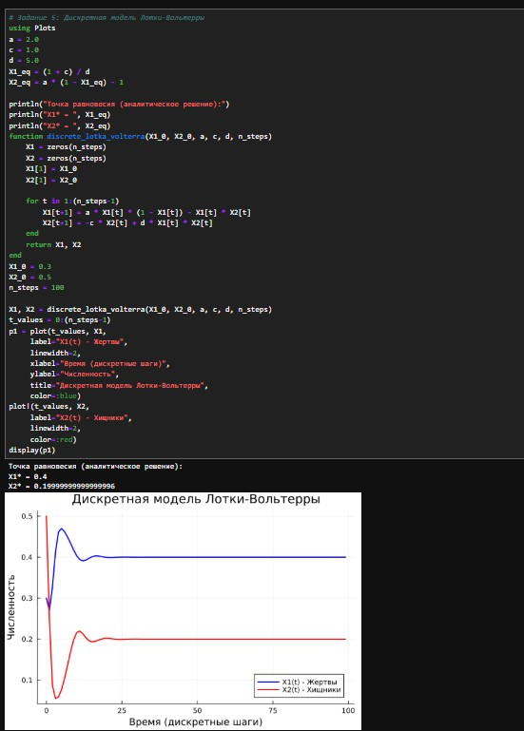
Дискретная модель Лотки–Вольтерры
Реализуем на языке Julia модель отбора на основе конкурентных отношений:
$$\left\{\begin{matrix}\dot{x}=αx−βxy, \\ \dot{y}=αy−βxy,\end{matrix}\right.$$
Построим соответствующие графики (в том числе с анимацией) и фазовый портрет (рис. [fig:011?]-[fig:012?]).
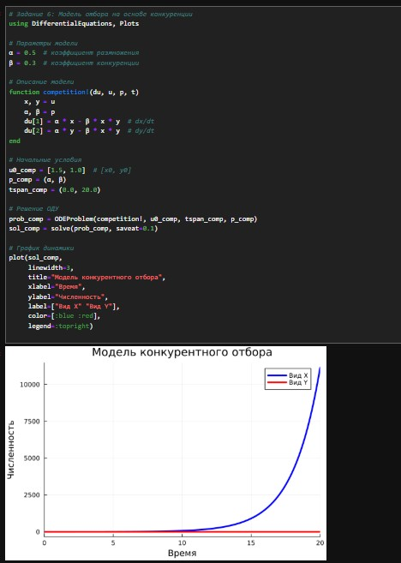
Модель отбора на основе конкурентных отношений

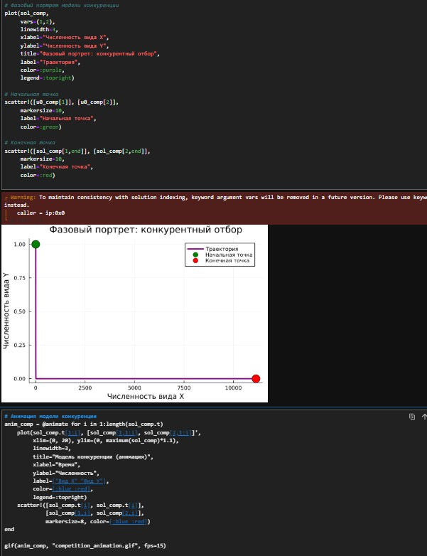
Модель отбора на основе конкурентных отношений
Реализуем на языке Julia модель консервативного гармонического осциллятора:
$$\ddot{x}+ω_{0}^{2}=0,x\left(t_{0}\right)=x_{0},\dot{x}\left(t_{0}\right)=y_{0}.$$
Построим соответствующие графики (в том числе с анимацией) и фазовый портрет (рис. [fig:013?]-[fig:014?]).
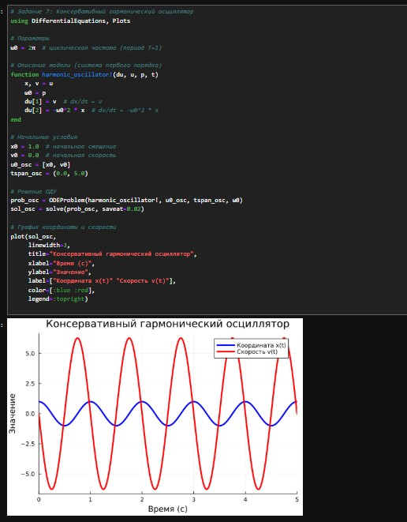
Модель консервативного гармонического осциллятора

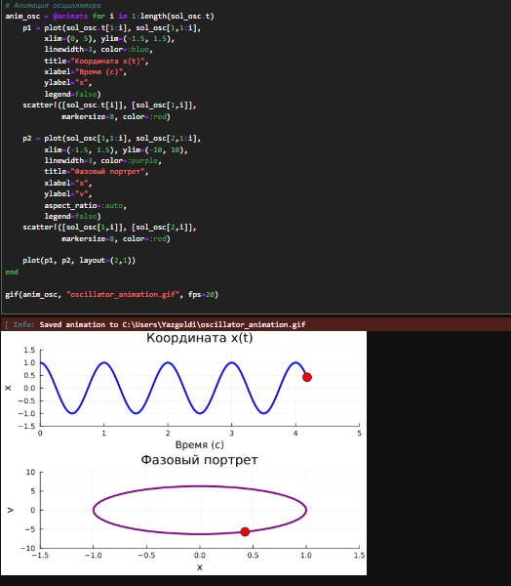
Модель консервативного гармонического осциллятора
Реализуем на языке Julia модель свободных колебаний гармонического осциллятора:
$$\ddot{x}+2γ\dot{x}+ω_{0}^{2}=0,x\left(t_{0}\right)=x_{0},\dot{x}\left(t_{0}\right)=y_{0}.$$
Построим соответствующие графики (в том числе с анимацией) и фазовый портрет (рис. [fig:015?]-[fig:016?]).
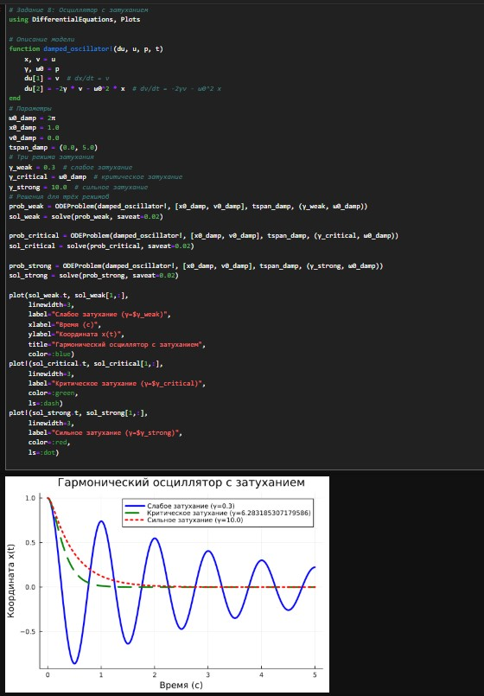
Модель свободных колебаний гармонического осциллятора

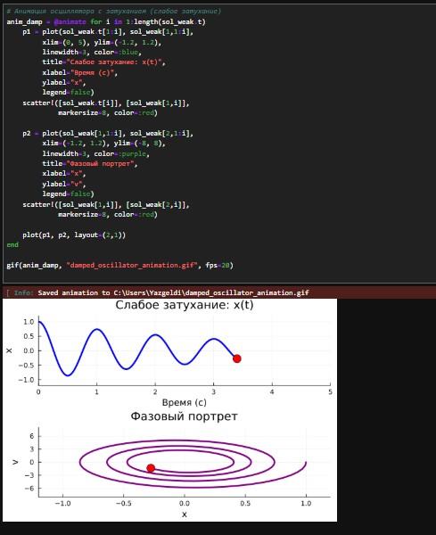
Модель свободных колебаний гармонического осциллятора

5. Выводы
В результате выполнения данной лабораторной работы я освоил специализированные пакеты для решения задач в непрерывном и дискретном времени.

